PR.1: Napíšte rovnicu paraboly, ktorej graf je na obrázku. ( V prípade a/ má parabola rovnicu y = x² . )

a/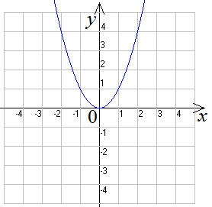 | b/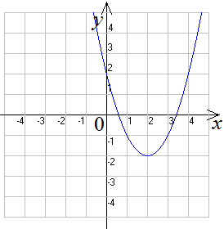 | c/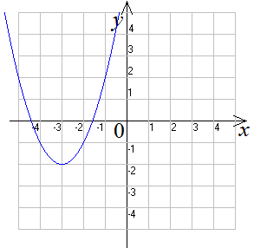
d/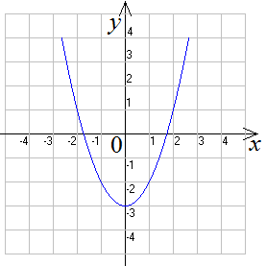 | e/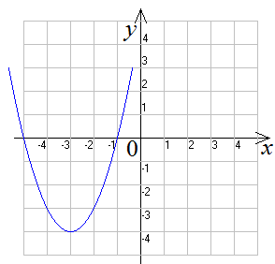 | f/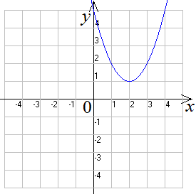
g/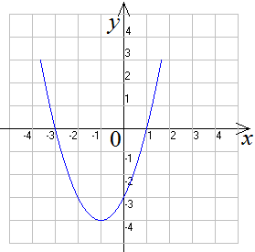 | h/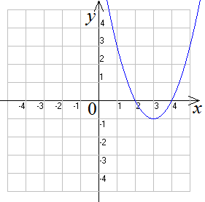 | i/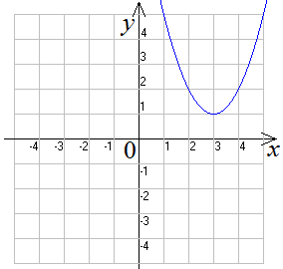
j/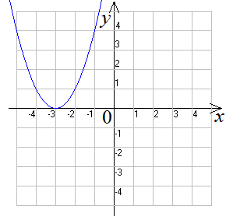 | k/ 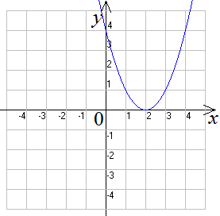 | l/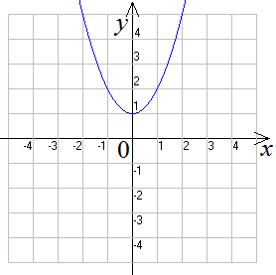
m/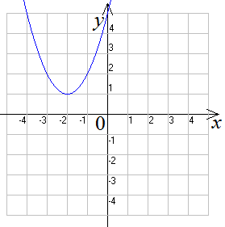 | n/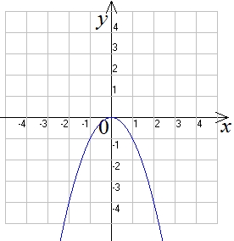 | o/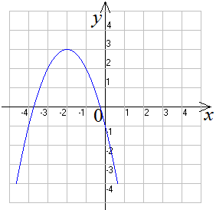

PR.2: Upravte predpis kvadratickej funkcie do štvorca a potom nakreslite graf:
a: y = x² + 2x + 3, x∈R  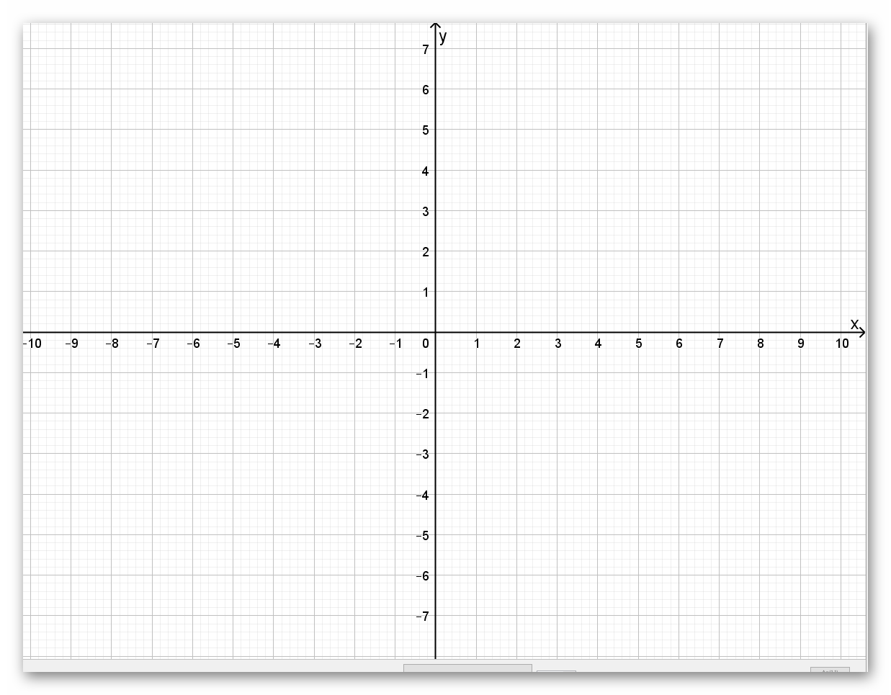 | b: y = - x² - 2x + 3, x∈R   | c: y = x² - 2x - 3, x∈R  
d: y = - x² + 2x + 3, x∈R   | e: y = - x² - 2x - 3, x∈R   | f: y = x² - 2x + 3, x∈R  

